Недвижимость и прочие активы
Добавление, изменение и удаление прочего актива (в том числе недвижимости) происходит как напрямую, так и через «Документы на изменение данных».

Просмотр, добавление, редактирование и удаление данных справочника возможно через список прочих активов, доступный в меню Спецдепозитарий - Справочники – Прочие активы

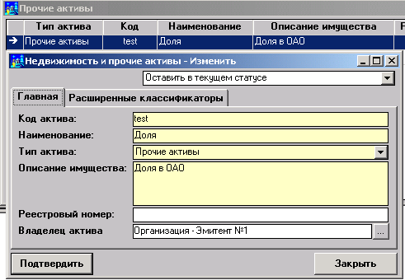

При вводе и изменении заполняются следующие поля:
- Код актива – обязательное поле
- Наименование – обязательное поле
- Тип актива – обязательное поле - выбирается из списка – Недвижимость, Прочие активы.
- Реестровый номер
- Владелец актива – по кнопке из списка лиц

Страница с расширенными классификаторами доступна при просмотре Прочего актива.

Расширенные классификаторы для недвижимости и прочих активов
- Классификаторы «Структура рисков» и «Структура доходности». Используются при формировании отчетности НПФ. Должны быть заданы для каждого фонда. Могут меняться во времени.
- Общий классификатор – «Виды прочих активов». Значения характеризуют тип актива (различные «состояния» недвижимости, прочий актив, проектно-сметная документация и т.д.) и должны быть заданы при заведении актива.

Оценка прочих активов

Просмотр, добавление, редактирование и удаление данных справочника возможно через список, доступный в меню Спецдепозитарий - Справочники – Оценка прочих активов

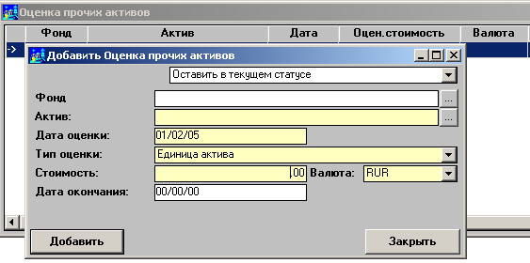

При вводе оценки необходимо задать следующие параметры:
- Фонд – по кнопке из списка фондов, по умолчанию – текущий фонд
- Актив – по кнопке из списка недвижимости и прочих активов
- Дата оценки – дата, начиная с которой данная оценка рассматривается при определении оценочной стоимости актива
- Дата окончания – дата, по которую данная оценка рассматривается при определении оценочной стоимости актива
- Тип оценки – из списка :
“Единица актива” – означает, что введенная “стоимость” соответствует оценочной стоимости одной единицы указанного актива
“Все активы на балансе” – означает, что введенная “стоимость” соответствует оценочной стоимости всех указаных активов

В текущей версии Оценка прочих активов используется только при расчете среза ПИФ

Покупка-продажа недвижимости и прочих активов
- Выберите в меню Спецдепозитарий – Операции с прочими активами - появится Список операций с прочими активами, в котором возможна работа с документами «Приобретение прочих активов» и «Списание прочих активов»
- При добавлении-изменении документа, на Главной странице необходимо заполнить поля выделенные желтым цветом.
- При добавлении-изменении документа, на второй странице (Параметры договора)

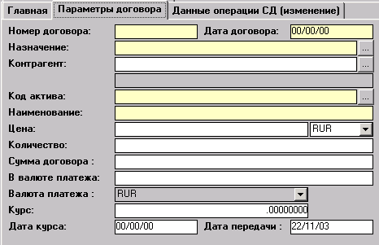

необходимо заполнить следующие поля:
- Номер и дата договора.
- Назначение – только для Приобретения – выбирается по кнопке из списка – «Начальные остатки» или «Договор по прочим активам».
- Контрагент – выбирается по кнопке из списка Партнеров (для случая «Начальных остатков» не указывается).
- Код актива и наименование – заполняются при выборе актива из списка прочих активов.
- Цена – необязательное поле, но если не указана сумма договора, то она рассчитывается по указанной цене и количеству.
- В списке валют выбирается валюта для суммы договора.
- Количество.
- Сумма договора.
- Курс – если задан – используется при расчете суммы договора в валюте платежа.
- Дата курса - если задана – используется для определения курса из заданных в системе.
- Дата передачи – здесь должна быть указана дата проведения перерегистрации (только для операций, отражающих приобретение недвижимости)
Примечания:
- Если курс и дата курса не заданы, то для расчета суммы договора в валюте платежа используется системный курс на дату сделки.
- На странице «Список обязательств» содержится перечень обязательств по оплате для данного договора. При работе с документом в статусе «Редактируется», здесь можно добавить, изменить или удалить обязательство. Обычно – дополнительно вводятся обязательства по оплате прочих расходов по договору.
- Действия по изменению статусов:
- Подписать (Редактируется - Проведен). Формируются проводки по зачислению прочих активов. Обязательства по договору переводятся в статус Сформировано. Если тип актива – недвижимость, то все проводки идут на дебет счета «Капитальные вложения в недвижимость».
- Перерегистрировать (Проведен – Перерегистрирован). Актуален для операций по приобретению недвижимости. Отражает переход прав собственности на приобретенную недвижимость. Формируются проводки по переводу актива со счета «Капитальные вложения в недвижимость» на счет «Основные средства в недвижимости».
- Отменить (Проведен – Редактируется или Перерегистрирован – Редактируется). Обязательства по договору переводятся в статус Редактируется. Все проводки удаляются.

Проводки

Приобретение прочих активов (тип указанного актива - недвижимость) | Переход «Подписать»  Назначение – «Начальные остатки прочих активов» | 08.1 – 00
 | Переход «Подписать»  Назначение – «Договор по прочим активам» | 08.1 – 76.Н | Приобретение объектов недвижимости
 | Переход «Подписать»  Проводки по Прочим обязательствам, привязанным к данному документу | 08.1 – 76.Нпр | Доп.расходы
 | Переход «Перерегистрировать» | 01.1 – 08.1 | Переход прав собственности
Списание прочих активов (тип указанного актива - недвижимость) | Переход «Подписать» | 90.2 – 01.1 | Списание недвижимости
 | Переход «Подписать» | 76.Н – 90.1
 | Проводки по Прочим обязательствам, привязанным к данному документу | 90.2 – 76.Нпр | Доп.расходы
 | В случае установки значения «по операциям» для параметра «способ отражения прибыли при реализации» для фонда | дк 90.3 – кд 84 | Прирост-уменьшение стоимости имущества от реализации пр.активов
Приобретение прочих активов (тип указанного актива - прочие) | Начальные остатки прочих активов | 58.3 – 00
Приобретение прочих активов (тип указанного актива - прочие) | Договор по прочим активам | 58.3 – 76.Н | Размещение в пр.активы
Приобретение прочих активов (тип указанного актива - прочие) | Проводки по Прочим обязательствам, привязанным к данному документу | 58.3 – 76.Нпр | Доп.расходы
Списание прочих активов (тип указанного актива - прочие) |  | 90.2 – 58.3 | Списание пр.активов
Списание прочих активов (тип указанного актива - прочие) |  | 76.Н – 90.1
Списание прочих активов (тип указанного актива - прочие) | Проводки по Прочим обязательствам, привязанным к данному документу | 90.2 – 76.Нпр | Доп.расходы
Списание прочих активов (тип указанного актива - прочие) | В случае установки значения «по операциям» для параметра «способ отражения прибыли при реализации» для фонда | дк 90.3 – кд 84 | Прирост-уменьшение стоимости имущества от реализации пр.активов
Обязательства типа «Основной платеж по сделке» в принятии – списании прочих активов и недвижимости | Переход «Исполнить» | дк 76.Н – кд 91.4 | Суммовые разницы между платежом и суммой сделки

2009 | Поступление денежных средств за недвижимость | ДС | 76.Н | В случае оплаты на счет управляющего на 76.11 в аналитику «Партнер» попадает получатель, т.е. управляющий.  Может быть привязан к обязательству типа «основной платеж по сделке» для продажи недвижимости
2010 | Поступление денежных средств за прочие активы | ДС | 76.Н | В случае оплаты на счет управляющего на 76.11 в аналитику «Партнер» попадает получатель, т.е. управляющий.  Может быть привязан к обязательству типа «основной платеж по сделке» для продажи прочих активов

